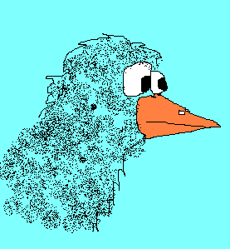

Ignace

Ignace, volatile urbain,
Agitait sa carcasse
vers de sombres desseins :

Où vas-tu piaf pugnace,
rassasié et serein ?
Ou toujours sur la trace,
d’un petit bout de pain ?

Pour toi pas de limaces,
ou de vers serpentins.
Juste l’ordure de la masse,
Pour faire taire ta faim.

Ton plumage dégueulasse,
Aux reflets citadins,
Eclabousse la crasse,
De la gare au matin.

T’as plus peur des rapaces
Y a pas festin demain.
Enfin t’as pris ta place,
Tributaire des humains.

